识别正常波形：

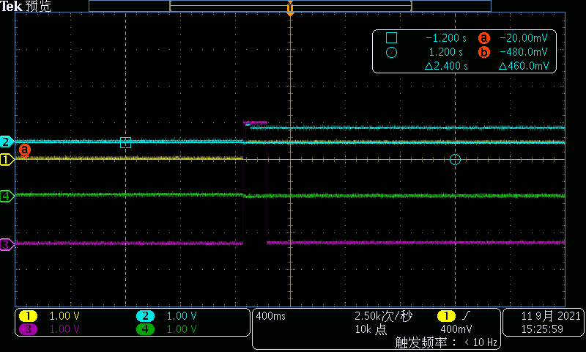

其中，1通道Vbus_det管脚波形，2通道CC1波形，3通道为DIR管脚波形,4通道为陈CC2波形

识别异常波形：

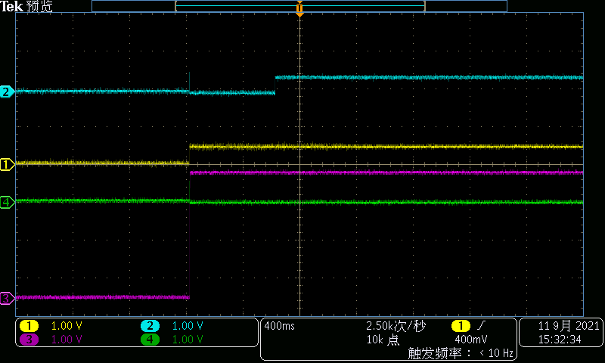

其中1通道Vbus_det管脚波形，2通道CC1波形，3通道为DIR管脚波形,4通道为陈CC2波形

，可以看出DIR管脚一直为高电平